Отгрузка товаров по графику
На базе: конфигураций 1С:УТ, 1С:КА
Назначение: Отчет выводит информацию о товарах, которые необходимо отгрузить со склада за указанный период по заказам Клиентов, на перемещение и внутреннее потребление.
Вариант исполнения: Внешний отчет
Описание:
Отчет выводит информацию о товарах, которые необходимо отгрузить со склада за указанный период по заказам клиента, на перемещение и внутреннее потребление. Помимо данных о количестве отгружаемого товара в отчет выводится информация о весе, объеме и площади отгружаемой номенклатуры.
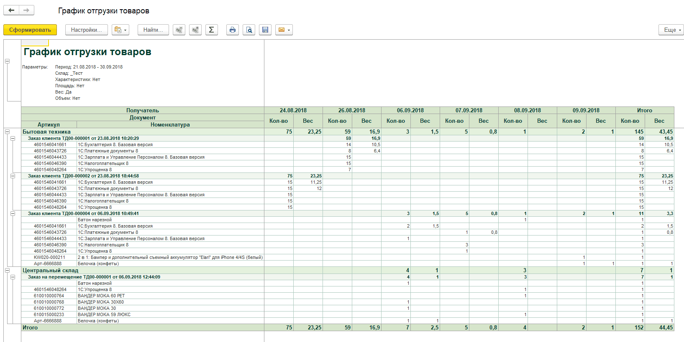
Данные в отчете выводятся в разрезе дней отгрузки, получателей (может быть покупатель или наш склад) и номенклатуры. Таким образом, с помощью данного продукта можно собрать информацию о плановой загруженности складского хозяйства (разумеется, только в части отгрузки) в разные даты.
В настройках отчета можно установить период, отбор по складу, номенклатуре и получателю (можно выбирать одно или несколько значений). Дополнительно можно указать необходимость вывода колонок с характеристикой номенклатуры и весогабаритными параметрами:
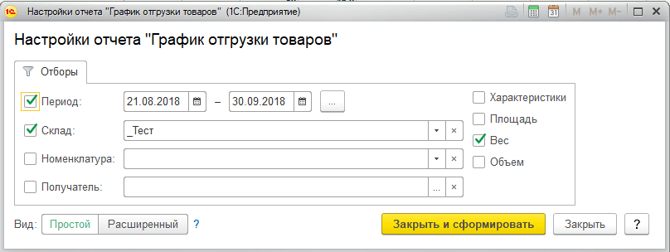
Сведения о дате отгрузки отчет берет из соответствующей колонки заказов:
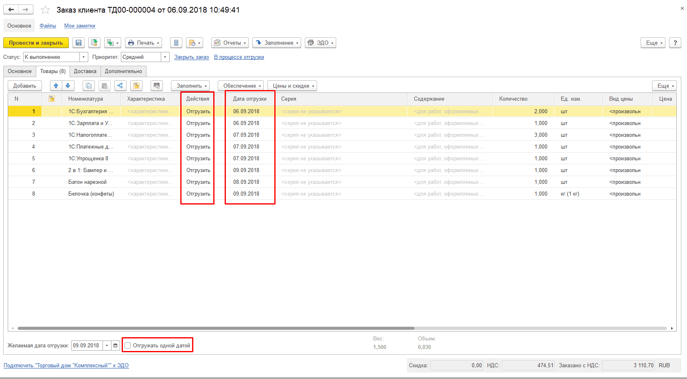
Если все товары по заказу отгружаются одной датой, необходимо установить одноименный признак.
Если товар по заказам отгружен (полностью или частично), количество в отчете уменьшается.

